Iepirkuma dokumentācijas atpublicēšana.
(nepieciešamās darbības pasūtītājiem, lai padarītu neredzamu izsludinātā iepirkuma dokumentu)
Dokuments sagatavots ar izvēršamiem blokiem (bloki izvēršami vai savēršami spiežot uz simbola), funkcionalitāte pieejama MS Word 2013 vai vēlākam versijām (agrākām MS Word versijām bloki vienmēr ir izvērsti un nav savēršami).

Lai atsauktu publicētu dokumentu (padarītu to publiski neredzamu), šķirkļa „Dokumenti” izvēršamajā blokā „Aktuālie iepirkuma dokumenti” vai “Iepirkuma dokumentu arhīvs” nepieciešams izvēlēties simbolu “Apskatīt”.

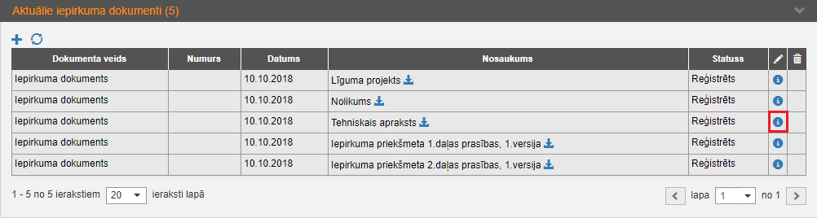

Uznirstošajā logā „Dokumenta uzturēšana” jāizvēlas darbība „Atsaukt publicēšanu”.

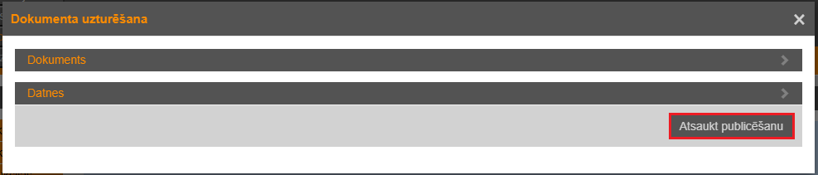

Uznirstošajā logā “Publikācijas atsaukšana” nepieciešams izvēlēties atbilstošo publikācijas atsaukšanas iemeslu.

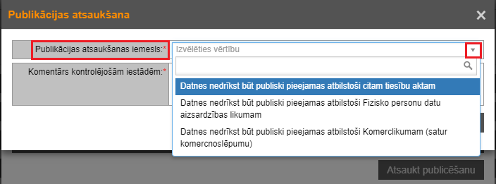

Norāda komentāru par publicēšanas atsaukšanas iemesliem un izvēlas darbību “Atsaukt publicēšanu”.

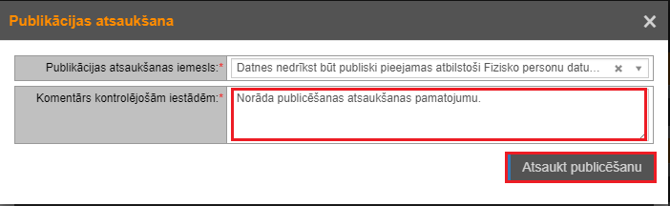

- Uznirstošajā logā “Sistēmas brīdinājums” izvēlas darbību “Turpināt”. Pēc šīs darbības tiek atvērts uznirstošais logs “Dokumenta uzturēšana”.

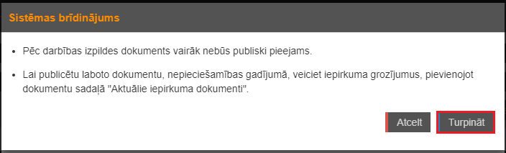

Informācija par atsaukto dokumentu ir pieejama šķirkļa “Dokumenti” izvēršamajā blokā “Iepirkuma dokumentu arhīvs”.

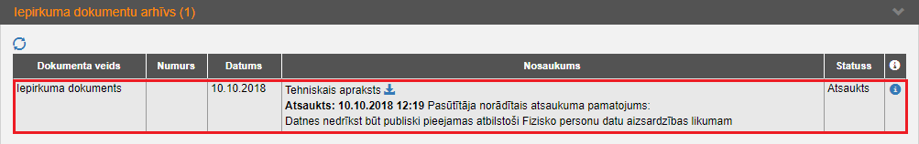

Reģistrētie piegādātāja lietotāji informāciju par atsaukto dokumentu var apskatīt šķirkļa “Dokumenti” izvēršamajā blokā “Iepirkuma dokumentu arhīvs”.

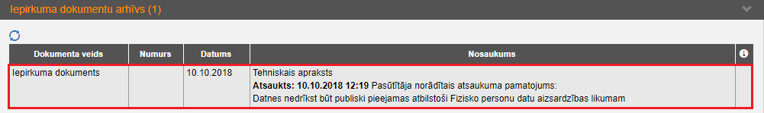

Nereģistrētie lietotāji informāciju par atsaukto dokumentu var apskatīt izvēršamajā blokā “Dokumenti (arhīvs)”.
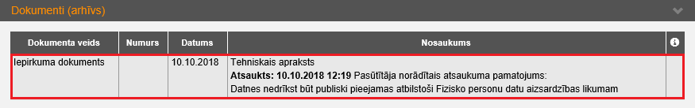

Publicēt jaunu iepirkuma dokumentu ir iespējams, veicot grozījumus iepirkumā un publicējot grozījumus.

